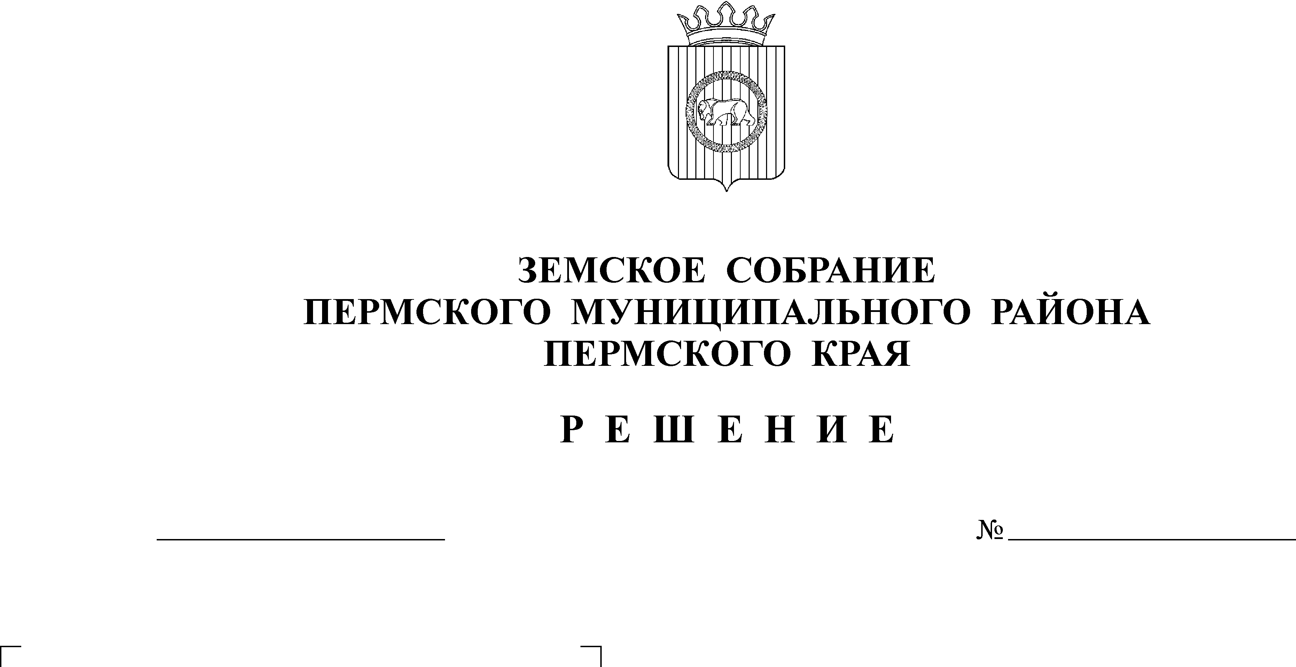
О внесении изменений в
22.10.2020
83
Приложение 1 к Стратегии
социально-экономического развития
Пермского муниципального района
Пермского края на 2016-2030 годы,
утвержденной решением
Земского Собрания Пермского
муниципального района
от 28.04.2015 № 60
В соответствии с частью 10 статьи 35 Федерального закона от 06.10.2003 № 131-ФЗ «Об общих принципах организации местного самоуправления в Российской Федерации», пунктом 2 части 1 статьи 25 Устава муниципального образования «Пермский муниципальный район»
Земское Собрание РЕШАЕТ:
1. Внести в Приложение 1 к Стратегии социально-экономического развития Пермского муниципального района Пермского края на 2016-2030 годы, утвержденной решением Земского Собрания Пермского муниципального района от 28.04.2015 № 60 (в редакции от 23.03.2017 № 206, 29.08.2019 № 419), следующие изменения:
1.1. позицию:
ПМР | Демография | 1. Численность постоянного населения, чел. | 106926 | 113402 | 127219
изложить в следующей редакции:
** - на начало года следующего за отчетным
ПМР | Демография | 1. Численность постоянного населения**, чел. | 106926 | 116729 | 129577

1.2. позицию:
Экономическая | Производство | 4. Инвестиции в основной капитал крупных и средних предприятий*, млн. руб. | - | 16100 | 35000
изложить в следующей редакции:
Экономическая | Производство | 4. Инвестиции в основной капитал крупных и средних предприятий*, млн. руб. | - | 15197 | 35000

1.3. позицию:
Социальная | Физкультура и спорт | 1. Доля населения Пермского муниципального района, систематически занимающегося физической культурой и спортом, % | 32,6 | 40 | 55
изложить в следующей редакции:
Социальная | Физкультура и спорт | 1. Доля населения Пермского муниципального района, систематически занимающегося физической культурой и спортом, в общей численности населения в возрасте 3 - 79 лет, % | 32,6 | 40 | 57,1

1.4. позицию:
Социальная | Социальная защита | 1. Доля доступных для инвалидов объектов социальной сферы, % | 43,06 | 52,9 | 100
изложить в следующей редакции:
Социальная | Социальная защита | 1. Доля доступных для инвалидов объектов социальной сферы, % | 43,06 | 65,0 | 100

1.5. позицию:
Бюджетная | Муниципальное управление | 1.Количество муниципальных служащих администрации Пермского муниципального района, прошедших обучение за счет средств районного бюджета*, чел. | 15 | 75 | 225
Бюджетная | Муниципальное управление | 2. Количество социально значимых проектов, направленных на решение вопросов местного значения, реализованных ТОС с привлечением средств из бюджетов разных уровней*, ед. | - | 10 | 60
Бюджетная | Муниципальное управление | 3. Доля граждан, использующих механизм получения муниципальных услуг в электронной форме, % | - | 50 | 70
изложить в следующей редакции:
Бюджетная | Муниципальное управление | 1.Количество муниципальных служащих администрации Пермского муниципального района, прошедших обучение*, чел. | 15 | 100 | 450
Бюджетная | Муниципальное управление | 2. Количество социально значимых проектов, направленных на решение вопросов местного значения, реализованных ТОС и инициативными группами с привлечением средств из бюджетов разных уровней*, ед. | - | 10 | 90
Бюджетная | Муниципальное управление | 3. Доля граждан, использующих механизм получения муниципальных услуг в электронной форме, % | - | 50 | 70

2. Настоящее решение опубликовать в бюллетене муниципального образования «Пермский муниципальный район» и разместить на официальном сайте Пермского муниципального района.
3. Настоящее решение вступает в силу со дня его официального опубликования в бюллетене муниципального образования «Пермский муниципальный район».

И.п. главы
муниципального района В.П. Ваганов

Решение принято 22.10.2020
на заседании Земского Собрания
Председатель
Земского Собрания Н.Л. Коцофан

